**PRAKTIKUM PEMROGRAMAN KOMPUTER**

**PERTEMUAN IV**

**PERCABANGAN / PENGAMBILAN KEPUTUSAN**

Sebuah gambar berisi sketsa, lingkaran, papan klip, Seni garis

Konten yang dihasilkan AI mungkin salah.

Disusun oleh:

|  |  |  |
| --- | --- | --- |
| Nama | : | Ahmad Fawwas Dzulfahmi |
| NIM | : | 25/567941/SV/27316 |
| Kelas | : | RI1A2 |
| Dosen Pengampu | : | Ir. Yuris Mulya Saputra, S.T., M.Sc., Ph.D., IPM. |

**PROGRAM STUDI D-IV TEKNOLOGI REKAYASA INTERNET**

**DEPARTEMEN TEKNIK ELEKTRO DAN INFORMATIKA**

**SEKOLAH VOKASI**

**UNIVERSITAS GADJAH MADA**

**2025**

# **DAFTAR ISI**

**DAFTAR ISI** 1

**DAFTAR GAMBAR** 2

**BAB I PENDAHULUAN** 3

**1.1** **Latar Belakang** 3

**1.2** **Rumusan Masalah** 3

**1.3** **Tujuan** 3

**BAB II PEMBAHASAN** 4

**2.1** **Tugas 1** 4

**2.2** **Tugas 2** 5

**2.3** **Tugas 3** 6

**2.4** **Tugas 4** 7

**BAB III PENUTUP** 11

**3.1** **Kesimpulan** 11

**DAFTAR PUSTAKA** 12

# **DAFTAR GAMBAR**

Tugas 1 : Source Code 4

Tugas 1 : Output 4

Tugas 2 : Source Code 5

Tugas 2 : Output 5

Tugas 3 : Source Code 6

Tugas 3 : Output 6

Tugas 4 : Source Code 7

Tugas 4 : Output 7

Tugas 5 : flowchart 9

Tugas 5 : Program Python 9

# **BAB I PENDAHULUAN**

## **Latar Belakang**

Percabangan dalam Python itu pada dasarnya adalah cara untuk memberitahu komputer untuk melakukan sebuah perintah hanya saat kondisi tertentu yang terpenuhi, seperti prinsip jika-maka. Jadi, kita bisa mengatur agar program yang telah dibuat memilih mana kode yang harus dieksekusi berdasarkan input atau saat program dijalankan. Struktur dasarnya menggunakan if untuk membuat agar kondisi utama, lau elif jika ada kondisi lain yang ingin dicek, dan terakhir else untuk opsi kalau semua kondisi sebelumnya tidak ada yang benar.

Contoh yang paling umum itu seperti saat menentkan nilai siswa. Misalnya, jika nilainya 90 ke atas, dia dapet A. lalu jika 80-89, dapat B, dan seterusnya. Di Python, untuk penulisanya pakai if nilai >= 90:, lalu elif nilai >= 80:, dan diakhiri else buat nilai yang paling rendah. Karena itu, programnya jadi lebih dinamis dan bisa melakukan perinta apapun inputnya(selama masih termasuk dalam code yang diketikan).

## **Rumusan Masalah**

Adapun Rumusan Masalah Sebagai Berikut:

1. Menganalisa sebuah source code atau kode program yang telah diberikan.
2. Membuat sebuah program percabangan yang sesuai dengan sebuah masalah.
3. Membuat algoritma lalu mengambarkannya dalam bentuk *flowchart*.
4. Membuat sebuah program python untuk sebuah analisis data skala kecil.

## **Tujuan**

Adapun Tujuan dari Laporan Praktikum sebagai berikut:

1. Mahasiswa mampu menjelaskan apa itu percabangan dalam python.
2. Mahasiswa mampu membuat sebuah program python yang dapat menentukan hasil dengan python.
3. Mahasiswa mampu memberikan contoh pengambilan keputusan dalam kehidupan seari hari.

# **BAB II PEMBAHASAN**

## **Tugas 1**

Tulis source code, hasil output dan analisis masing-masing source code di bawah ini :

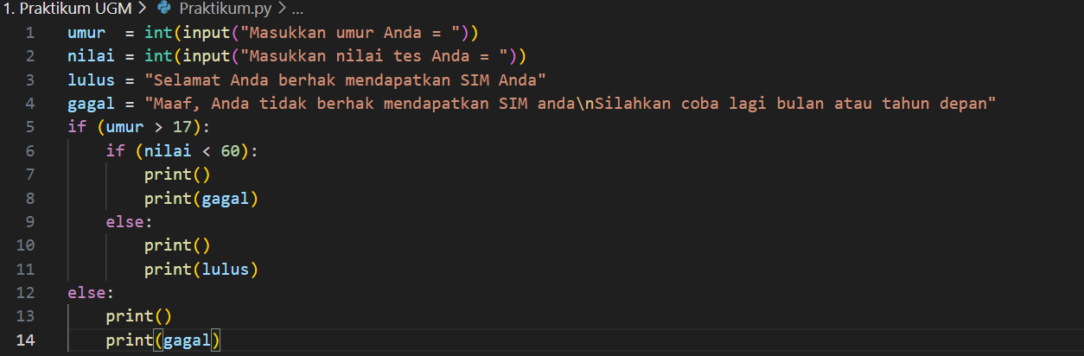

Tugas 1 : Source Code

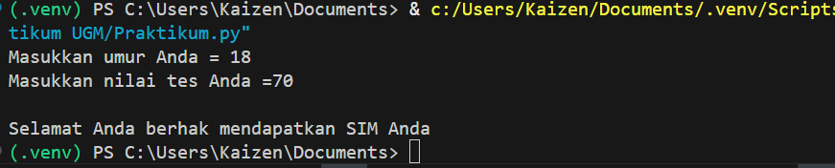

Tugas 1 : Output

Penjelasan :

Source code di atas adalah sebuah program untuk menentukan apakah user berhak mendapat user atau tidak. Pertama user harus memasukan umur dan nilai yang didapat saat melakukan tes. Bila nilai kurang dari 60 atau umur kurang dari 17, maka akan di anggap gagal. Bila nilai lebih dari 60 dan umur lebih dari 17, maka akan dianggap lulus. Bila nilai kurang dari 60 dan umur lebih dari 17, maka akan dianggap gagal. Bila nilai lebh dari 60 dan umur kurang dari 17, maka akan dianggap gagal

## **Tugas 2**

Tulis source code, hasil output dan analisis masing-masing source code di bawah ini :

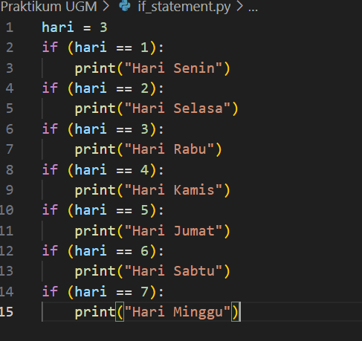

Tugas 2 : Source Code

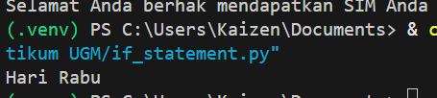

Tugas 2 : Output

Penjelasan :

Source code di atas adalah sebuah program untuk menentukan hari. Pada source code diatas tidak menggunakan input, tetapi langsung menggunakan variabel dengan nilai hari = 3. Cara kerjanya adalah program akan terus dijalankan sekalipun hasilnya sudah ditemukan, sebagai contoh seperti di atas. Walaupun hasilnya sudah ditemukan hari rabu, program akan tetap dijalankan sampai selesai. Hal ini terjadi karena struktur kode yang digunakan adalah serangkaian kondisi if-elif yang akan mengecek setiap kondisi secara berurutan meskipun sudah ditemukan kecocokan, berbeda dengan struktur switch-case yang biasanya memiliki break statement untuk menghentikan proses setelah menemukan kecocokan.

## **Tugas 3**

Tulis source code, hasil output dan analisis masing-masing source code di bawah ini :

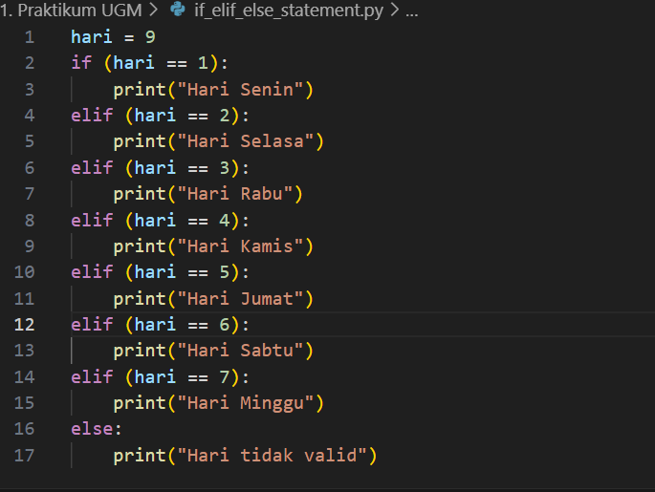

Tugas 3 : Source Code

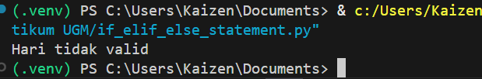

Tugas 3 : Output

Penjelasan :

Source code di atas adalah program untuk menentukan hari. Pada source code di atas tidak menggunakan input, tetapi menggunakan variabel hari = 9. Cara kerjanya adalah program akan satu persatu mengecek, apakah nilai variabel sama dengan atau tidak. Jika hasilnya sudah ditemukan maka program tidak akan dijalankan hingga selesai, sebagai contoh program menunjukan angka yang sama dengan hari kamis, maka program akan berhenti di hari kamis. Untuk contoh seperti diatas dikarenakan hari = 9 tidak terdapat pada program maka akan masuk ke bagian else, hari tidak valid.

## **Tugas 4**

Tulis source code, hasil output dan analisis masing-masing source code di bawah ini :

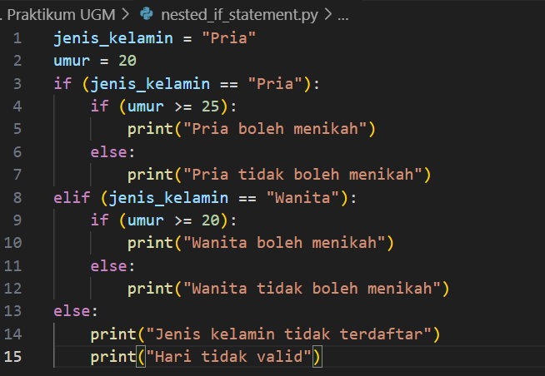

Tugas 4 : Source Code

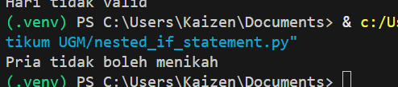

Tugas 4 : Output

Penjelasan :

Source code di atas adalah program untuk menentukan apakah seseorang dapat menikah atau tidak. Terdapat 2 jenis variable yang harus diisi yaitu jenis_kelamin dan umur, disini kita akan mengisinya dengan “Pria” dan 20. Program akan menjalankan bagian pertama yaitu jenis_kelaminnya, apakah itu Pria atau wanita. Jika bukan keduanya maka akan lanjut ke else. Tahap terakhir yaitu menentukan umurnya, apakah ia boleh menikah atau tidak. Untuk pria harus memiliki umur 25 tahun keatas, lalu untuk wanita 20 tahun keatas.

1. **Tugas 5**

Dio adalah seorang asisten dosen di sebuah perguruan tinggi. Suatu hari, dosennya meminta Dio untuk membantu memeriksa nilai ujian siswa di kelasnya. Ada 5 siswa yang mengikuti ujian, dan setiap siswa memiliki nama serta nilai yang berbeda-beda. Aturan kelulusan sudah ditetapkan sebagai berikut:

* Seorang siswa lulus jika nilai ujian ≥ 70
* Seorang siswa tidak lulus jika nilai ujian < 70

Tugas Dio adalah membuat sebuah algoritma, flowchart, dan program sederhana yang bisa menampilkan siapa saja siswa yang lulus dan tidak lulus berdasarkan nilai yang diinputkan.

Pertanyaan:

1. Buatlah algoritma untuk menyelesaikan permasalahan Dio tersebut!
2. Gambarkan flowchart dari algoritma yang sudah dibuat!
3. Buatlah program dalam bahasa Python untuk menampilkan daftar siswa yang lulus dan tidak lulus dari 5 data siswa yang dimasukkan!
4. Jelaskan analisis singkat bagaimana program tersebut bekerja!

Jawaban:

1. Membuat Algoritma :
   * 1. Mulai program
     2. Memasukan nilai dan nama siswa
     3. Input di ulang sebanyak 5x
     4. Jika lebih dari atau sama dengan 70, ditampilkan lulus, jika tidak tidak lulus
     5. Tampilkan hasil dari semua nilai siswa
     6. selesai
2. Mengambarkan *flowchart :*

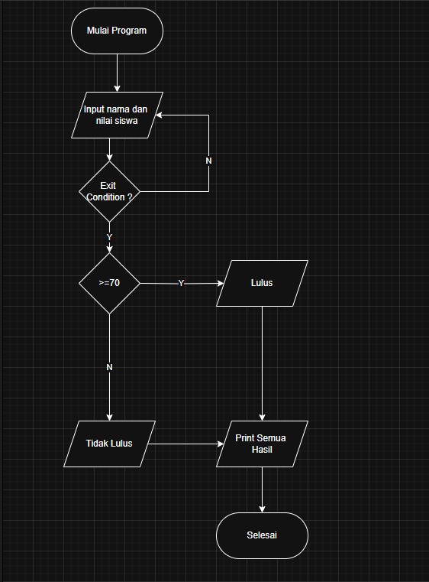

Tugas 5 : flowchart

1. Membuat Program dalam python

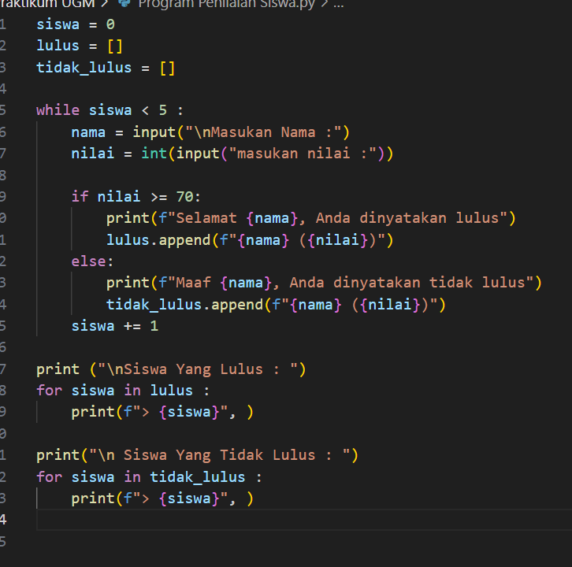

Tugas 5 : Program Python

1. Analisis singkat

Jadi kita membuat terlebih dahulu variabel yang akan digunakan oleh *while* dimana *while* merupakan sebuah syntax yang terkadang digunakan dalam perulangan. Yang selanjutnya adalah *list* untuk tempat dimana data disimpan. Asisten dosen akan memasukan nilai saat program dijalankan, karena pada perintah diminta untuk 5 siswa maka pada bagian *while* kita beri angka 5. Fungsinya agar program akan terus berjalan hingga variabel siswa mencapai angka 5.

Setelah memasukan nilai akan masuk ke bagian *if-else*, jika nilai lebih atau sama dengan 70 akan dinyatakan lulus dan di *append* (dimasukkan ke dalam *list* lulus) begitu pula sebaliknya. Dan di akhir syntax pada *while*, saya beri siswa += 1 yang mana nanti program akan menambahkan angka 1 pada variabel siswa, dimana siswa sendiri digunakan sebagai indikator agar program berjalan. Lalu setelah mencapai angka 5, program akan lanjut ke bagian akhir dimana data siswa yang lulus dan tidak lulus digabungkan. Kenapa menggunakan *for*, karena *for* dapat digunakan untuk menghindari format saat kita mencetak *list* yang kita buat. Selain itu kita juga dapat menambahkan penanda seperti (-) atau (>) sehingga terlihat lebih rapi.

# **BAB III PENUTUP**

## **Kesimpulan**

Sebuah program tidak bisa dipastikan tidak memiliki celah atau kesalahan, sehingga sebisa mungkin kita melihat apakah program kita memiliki celah atau bug, untuk python sendiri kita sudah di beri bantuan jika program kita memiliki error. Program percabangan merupakan sebuah program yang umum dibuat, dalam python sendiri kita mengenal if-elif-else statement. Sebuah perintah yang digunaka untuk eksekusi 2 hasil yang berbeda.

Sebelum membuat sebuah program sebaiknya kita membuat dalam bentuk algoritma terlebih dahulu karena bahasa algoritma masih mudah dibaca oleh manusia, lalu membentuknya kedalam *flowchart* untuk melihat gambaran kasar dan terakhir adalah mengimplementasikan atau menuliskannya ke dalam bahasa pemrograman. Karena python sering digunakan untuk program analisa skala besar, sebaiknya kita mulai dengan belajar perlahan dengan membuat sebuah program analisa data skala kecil, seperi menghitung nilai atau menghitung pengeluaran daan pemasukan.

# **DAFTAR PUSTAKA**

<https://www.facebook.com/CourseNetIndonesia>.“Simbol Flowchart Dan Fungsinya Yang Wajib Kamu Tahu.” *Course-Net*, 21 June 2023, course-net.com/blog/simbol-flowchart-dan-fungsinya/.

Kumar, Rajesh. “Python F-String: A Complete Guide.” *Datacamp.com*, DataCamp, 3 Dec. 2024, [www.datacamp.com/tutorial/python-f-string](http://www.datacamp.com/tutorial/python-f-string).

Muhardian, Ahmad. “Belajar Pemrograman Python: Memahami Percabangan Untuk Membuat Logika Program.” *Petani Kode*, 22 Feb. 2014, [www.petanikode.com/python-percabangan/](http://www.petanikode.com/python-percabangan/).

Muharidin, Ahmad. “Belajar Python: Mengenal Struktur Data List.” *Petani Kode*, 28 Aug. 2017, [www.petanikode.com/python-list/](http://www.petanikode.com/python-list/).

Programiz. “Python If, If...Else, If...Elif...Else and Nested If Statement.” *Programiz.com*, 2019, [www.programiz.com/python-programming/if-elif-else](http://www.programiz.com/python-programming/if-elif-else).

“Python IF ELSE: Syntax, Cara Pakai, Dan Contoh 2025 | RevoU.” *RevoU*, 2025, [www.revou.co/panduan-teknis/python-if-else](http://www.revou.co/panduan-teknis/python-if-else).

Stefanus Kabut. “Program Menghitung Nilai Akhir Mahasiswa Mengunakan Python.” *Medium*, 16 Oct. 2023, [medium.com/@stefanuskabut/program-menghitung-nilai-akhir-mahasiswa-mengunakan-python-33c5ff0beb7f](mailto:medium.com/@stefanuskabut/program-menghitung-nilai-akhir-mahasiswa-mengunakan-python-33c5ff0beb7f). Accessed 12 Sept. 2025.